### 2016年普通高等学校招生全国统一考试 (山东卷)

### 理科数学

第Ⅰ卷

一、选择题(本大题共10个小题；每小题5分，共50分，在每小题给出的四个选项中，只有一项是符合题目要求的．)

1．(2016·山东理，1)若复数*z*满足2*z*＋＝3－2i，其中i为虚数单位，则*z*等于(　　)

A．1＋2i B．1－2i C．－1＋2i D．－1－2i

2．(2016·山东理，2)设集合*A*＝{*y*|*y*＝2*x*，*x*∈**R**}，*B*＝{*x*|*x*2－1<0}，则*A*∪*B*等于(　　)

A．(－1,1) B．(0,1) C．(－1，＋∞) D．(0，＋∞)

3．(2016·山东理，3)某高校调查了200名学生每周的自习时间(单位：小时)，制成了如图所示的频率分布直方图，其中自习时间的范围是[17.5,30]，样本数据分组为[17.5,20)，[20,22.5)，[22.5,25)，[25,27.5)，[27.5,30]．根据直方图，这200名学生中每周的自习时间不少于22.5小时的人数是(　　)

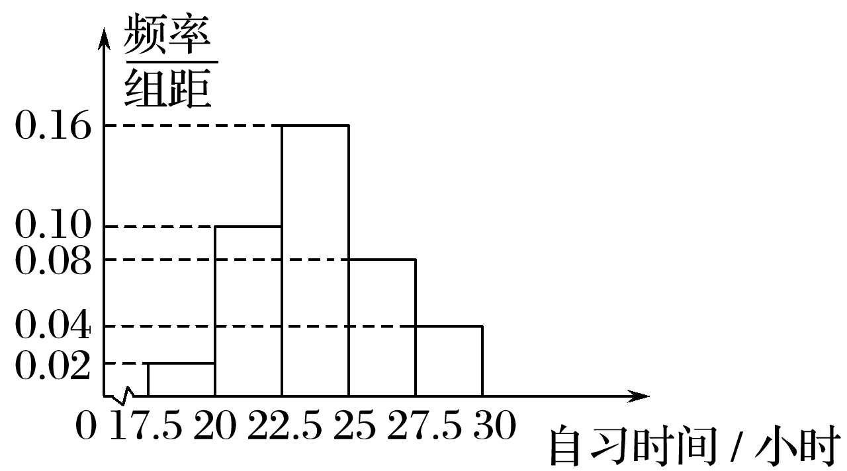

A．56 B．60 C．120 D．140

4．(2016·山东理，4)若变量*x*，*y*满足则*x*2＋*y*2的最大值是(　　)

A．4 B．9 C．10 D．12

5．(2016·山东理，5)一个由半球和四棱锥组成的几何体，其三视图如图所示，则该几何体的体积为(　　)

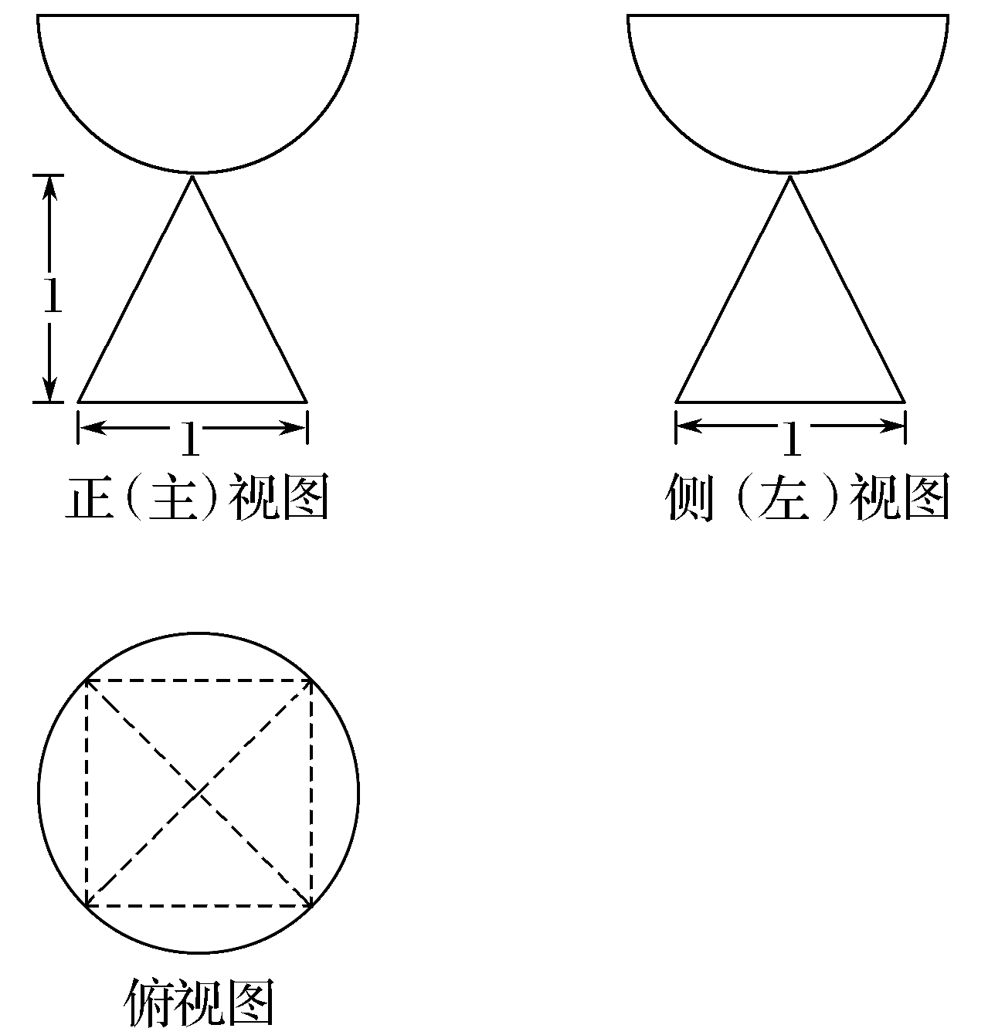

A.＋π B.＋π

C.＋π D．1＋π

6．(2016·山东理，6)已知直线*a*，*b*分别在两个不同的平面*α*，*β*内，则“直线*a*和直线*b*相交”是“平面*α*和平面*β*相交”的(　　)

A．充分不必要条件 B．必要不充分条件

C．充要条件 D．既不充分也不必要条件

7．(2016·山东理，7)函数*f*(*x*)＝(sin *x*＋cos *x*)(cos *x*－sin *x*)的最小正周期是(　　)

A. B．π

C. D．2π

8．(2016·山东理，8)已知非零向量***m***，***n***满足4|***m***|＝3|***n***|，cos〈***m***，***n***〉＝.若***n***⊥(*t****m***＋***n***)，则实数*t*的值为(　　)

A．4 B．－4 C. D．－

9．(2016·山东理，9)已知函数*f*(*x*)的定义域为**R**，当*x*<0时，*f*(*x*)＝*x*3－1；当－1≤*x*≤1时，*f* (－*x*)＝－*f* (*x*)；当*x*>时，*f* ＝*f* ，则*f*(6)等于(　　)

A．－2 B．－1 C．0 D．2

10．(2016·山东理，10)若函数*y*＝*f*(*x*)的图象上存在两点，使得函数的图象在这两点处的切线互相垂直，则称*y*＝*f* (*x*)具有*T*性质．下列函数中具有*T*性质的是(　　)

A．*y*＝sin *x* B．*y*＝ln *x*

C．*y*＝e*x* D．*y*＝*x*3

第Ⅱ卷

二、填空题：本大题共5小题，每小题5分，共25分．

11．(2016·山东理，11)执行如图所示的程序框图，若输入的*a*，*b*的值分别为0和9，则输出的*i*的值为________．

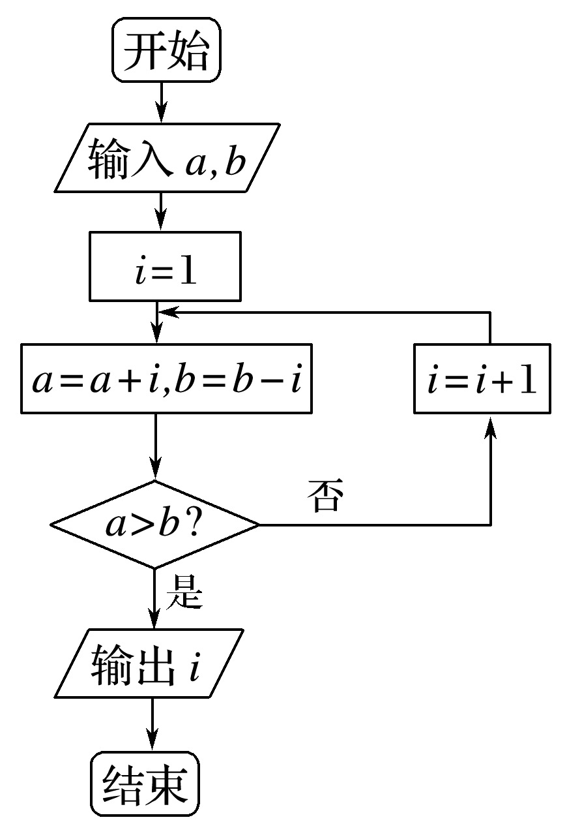

12．(2016·山东理，12)若5的展开式中*x*5的系数为－80，则实数*a*＝________.

13．(2016·山东理，13)已知双曲线*E*：－＝1(*a*>0，*b*>0)，若矩形*ABCD*的四个顶点在*E*上，*AB*，*CD*的中点为*E*的两个焦点，且2|*AB*|＝3|*BC*|，则*E*的离心率是________．

14．(2016·山东理，14)在[－1,1]上随机地取一个数*k*，则事件“直线*y*＝*kx*与圆(*x*－5)2＋*y*2＝9相交”发生的概率为________．

15．(2016·山东理，15)已知函数*f*(*x*)＝ 其中*m*>0，若存在实数*b*，使得关于*x*的方程*f*(*x*)＝*b*有三个不同的根，则*m*的取值范围是________．

三、解答题：本答题共6小题，共75分．

16．(2016·山东理，16)在△*ABC*中，角*A*，*B*，*C*的对边分别为*a*，*b*，*c*，已知2(tan *A*＋tan *B*)＝＋.

(1)证明：*a*＋*b*＝2*c*；

(2)求cos *C*的最小值．

17．(2016·山东理，17)在如图所示的圆台中，*AC*是下底面圆*O*的直径，*EF*是上底面圆*O*′的直径，*FB*是圆台的一条母线．

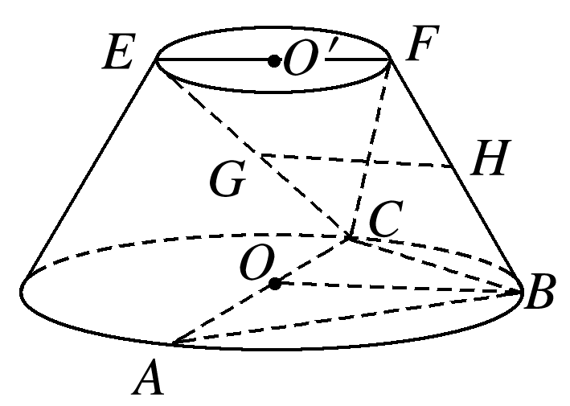

(1)已知*G*，*H*分别为*EC*，*FB*的中点，求证：*GH*∥平面*ABC*；

(2)已知*EF*＝*FB*＝*AC*＝2，*AB*＝*BC*，求二面角*F-BC-A*的余弦值．

18．(2016·山东理，18)已知数列{*an*}的前*n*项和*Sn*＝3*n*2＋8*n*，{*bn*}是等差数列，且*an*＝*bn*＋*bn*＋1.

(1)求数列{*bn*}的通项公式；

(2)令*cn*＝，求数列{*cn*}的前*n*项和*Tn*.

19．(2016·山东理，19)甲、乙两人组成“星队”参加猜成语活动，每轮活动由甲、乙各猜一个成语，在一轮活动中，如果两人都猜对，则“星队”得3分；如果只有一个人猜对，则“星队”得1分；如果两人都没猜对，则“星队”得0分．已知甲每轮猜对的概率是，乙每轮猜对的概率是；每轮活动中甲、乙猜对与否互不影响，各轮结果亦互不影响．假设“星队”参加两轮活动，求：

(1)“星队”至少猜对3个成语的概率；

(2)“星队”两轮得分之和*X*的分布列和数学期望*E*(*X*)．

20．(2016·山东理，20)已知*f*(*x*)＝*a*(*x*－ln *x*)＋，*a*∈**R**.

(1)讨论*f*(*x*)的单调性；

(2)当*a*＝1时，证明*f*(*x*)>*f*′(*x*)＋对于任意的*x*∈[1,2]成立．

21．(2016·山东理，21)平面直角坐标系*xOy*中，椭圆*C*：＋＝1(*a*>*b*>0)的离心率是，抛物线*E*：*x*2＝2*y*的焦点*F*是*C*的一个顶点．

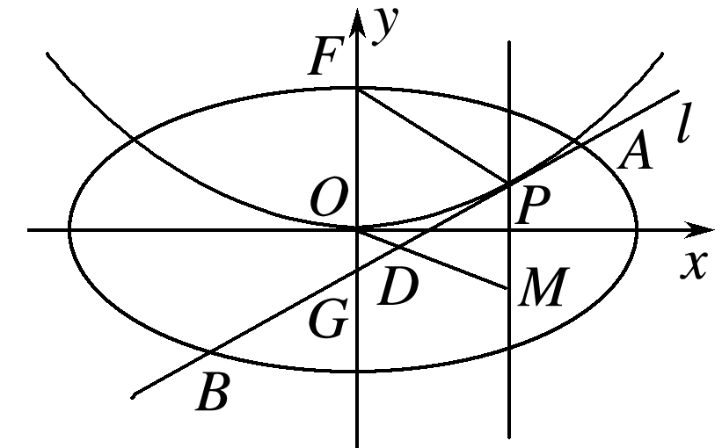

(1)求椭圆*C*的方程；

(2)设*P*是*E*上的动点，且位于第一象限，*E*在点*P*处的切线*l*与*C*交于不同的两点*A*，*B*，线段*AB*的中点为*D*.直线*OD*与过*P*且垂直于*x*轴的直线交于点*M*.

①求证：点*M*在定直线上；

②直线*l*与*y*轴交于点*G*，记△*PFG*的面积为*S*1，△*PDM*的面积为*S*2，求的最大值及取得最大值时点*P*的坐标．